锑价上行路漫漫 下游需求惨兮兮
中商网讯：本月锑锭市场在连续下跌了3个月之后，行情走势出现触底小幅反弹的现象。然而，上行路漫漫，在缺少国内外下游需求以及交易支撑下，市场总是犹如“昙花”般，花开花谢，价格上涨路途遥遥。上月，随着“十九大”的胜利召开，锑原料市场受到很大影响，从而也给予了锑市场止跌企稳的支撑。加之锑锭价格再度跌至50000元/吨大关，锑锭厂商抗跌心态增加，信心上有所回升，挺价的同时部分企业上调市场报价，锑市氛围活跃并刺激了少量交易。然而，国外市场自国庆节后，始终未有大量集中性的采购，国内下游需求也始终有限，增加了厂商们悲观的心态。总体看，锑市场交易匮乏，但受原料成本以及环保等消息面支撑，主流仍是坚挺为主。短期买卖双方僵持难以缓解，或将继续有价无市局面。需求若有增量，价格上也会出现小幅跟进。

2017年11月国内锑矿价格走势图 单位：元/吨
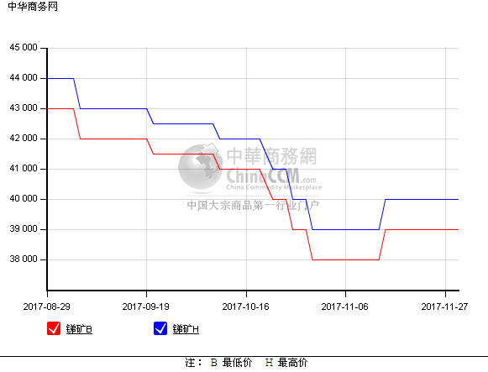
本月锑精矿市场行情反弹走高，含量50%锑精矿价格由月初的38000元/吨逐渐上涨至月末的40000元/吨价格，月涨幅5.26%。
随着“十九大”的顺利召开，矿山开采受限，企业基本停产无法正常生产，锑精矿供应减少。锑锭市场价格逐步稳企，市场渐显活跃，价格小幅上涨，相应的也带动了锑精矿市场行情的回暖。锑精矿厂商报价坚挺并逐渐上调了市场报价，无意低价出货，市场低价现货消失，月末市场价格上涨至40000-41000元/吨。锑氧粉供应持续紧俏，市场上也很少有大量的现货供应，下游采购积极，短期局面难缓解。

2017年11月国内锑锭价格走势图 单位：元/吨
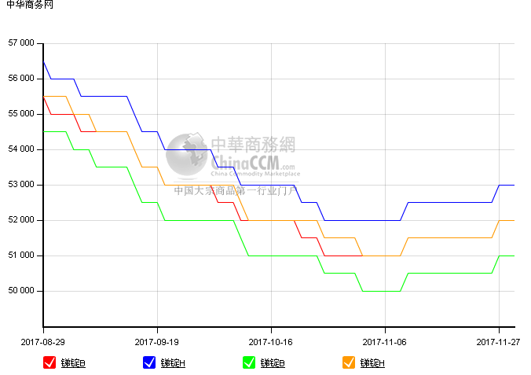
注：锑锭99.85%（绿）最低价（橙）最高价
锑锭99.65%（红）最低价（蓝）最高价

本月锑锭市场价格止跌，行情走势出现小幅反弹走势之势。市场锑锭价格跌至50000元/吨，厂商抗跌心态增强，无意继续降价出货。上月下旬，国外锑厂商试探性的询盘买货，也提振了国内市场的信心，锑锭厂商坚挺报价的同时，小幅上调了报价。然而，下游的采购需求始终有限，价格虽有一定跟进，但厂商高价位的报价，采购商始终难以接受，市场上一直维持有价无市局面。市场后期，买卖双方僵持不让，交易仍是有限，价格坚挺。
月初，市场上1号锑报价在51000-52000元/吨，相较上月下旬而言，51000元/吨以下的现货逐渐减少。市场的再度活跃，也增加了一定的买盘跟进，但始终未有大量交易。即使行情持弱，但生产商挺价信心依旧，尤其是湖南地区，一直引领市场报价。市场后期，1号锑报价更上上调至54000-54500元/吨，但该价位基本是有价无市状态，下游买家能够接受的价格仅在52000-53000元/吨，较月初而言，本月交易价格有1000元/吨涨幅。
2号低铋锑月初在50000-51000元/吨，月末价格在51000-52000元/吨；高铋锑锭月初价格在49000-50000元/吨，月末价格涨至51000元/吨附近。市场上报价混乱。最高报价上调至53000-54000元/吨，但也是有价无市。不含税锑锭业月初价格在45500-46000元/吨，月末报价上调至47000元/吨。

2017年11月国内锑锭出口价格走势图 单位：美元/吨
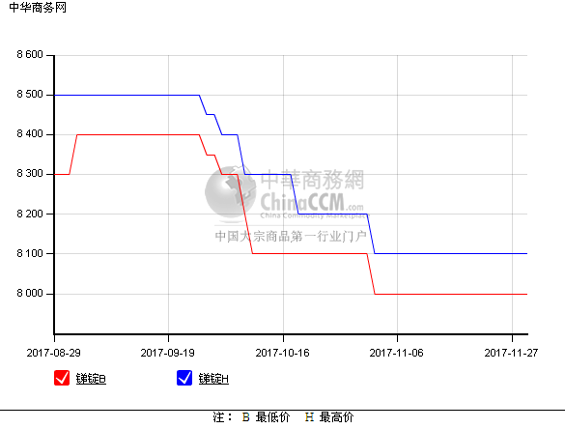

本月锑出口市场持续冷清，买卖双方因价格持续僵持，双方互不相让，交易难促。国内锑出口报价一直维持在8000-8100美元/吨，尽管国内锑锭价格小幅上涨，但出口报价一直在报价高低幅区间徘徊。国际市场基本也稳定在7900-8200美元/吨，只是月底价格小幅上涨到8000-8300美元/吨，但采购上并无变化。
月初时期，美元升值，国外采购商买货意向较强，达成一定出口交易。而后，国外采购始终有限，部分出口企业也会适当降价以促交易，但国外市场的采购量市场有限。马上国外即将迎来圣诞假期，市场或难再有规模性采购，出口交易也难再有大的转变。

2017年11月国内氧化锑市场价格走势图 单位：元/吨
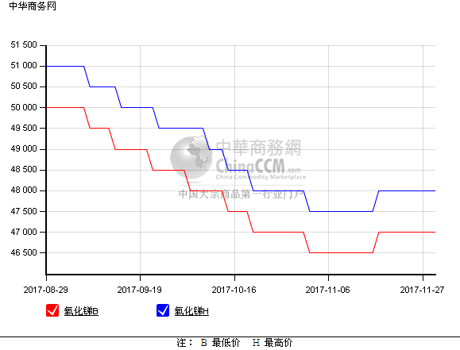
本月氧化锑市场整体行情受锑锭影响而小幅上涨。下游终端市场价格上略有跟进，但采购力有限，基本是按需为主。主流厂商出货较为稳定，多数维持长单客户。部分厂商本月出货量好于上月，价格上也有相应上涨。氧化锑厂商也在陆续采购锑锭，但因采购价格问题，基本是采购低价货源为主。
月初，市场上含量99.8%氧化锑交易价格集中在46500-47000元/吨，月末价格逐渐上涨至47500-48500元/吨。含量99.5%氧化锑价格由月初的45000-46000元/吨，月末涨至46500-47000元/吨。下游溴系阻燃市场需求好转，采购量上也有增加，带动了氧化锑价格的缓慢上行。

2017年11月国内氧化锑出口价格走势图 单位：美元/吨
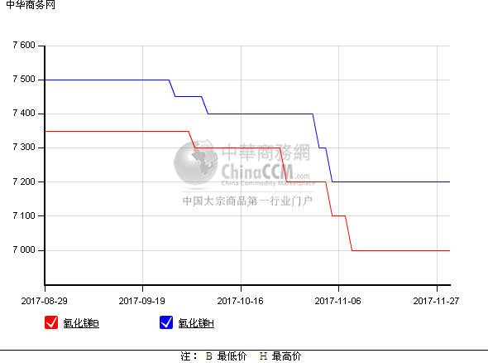
本月氧化锑出口市场行情由弱坚强，但整体活跃度有限，市场上没有出现大规模询盘、交易的现象。个别出口企业表示，本月氧化锑出口量环比有所增长。了解到，氧化锑出口企业多维持长单为主，散单有限。国内市场出口报价一直维稳在7000-7200美元/吨，出货价格低幅到高幅调整。
2017年10月国内锑出口市场状况：
据海关数据统计：2017年10月其他锑矿砂及其精矿进口量为6818.435吨，相比上月进口总量6335.397吨，环比增长7.62%。同比增长27.3%。
10月国内锑市行情不佳，价格走势呈现不断下行趋势。国内锑原料市场因环保等因素产出受限，锑原料进口量增加明显，尤其是来自缅甸以及俄罗斯联邦的进口，同比1-10月总量分别增长了1702.74%和66.59%。进口量大幅增加，但终端市场需求有限，也加大了锑锭市场的压力。
2017年10月中国其他锑矿砂及其精矿进口产销国别量值表：
2017年10月中国其他锑矿砂及其精矿进口产销国别量值表 单位：千克/美元
商品名称 | 10月 |  | 1-10月 |  | 产销国别
商品名称 | 数量 | 金额 | 数量 | 金额 | 产销国别
其他锑矿砂及其精矿 | 3,782,456 | 8,522,952 | 11,868,027 | 29,050,611 | 344 俄罗斯联邦
其他锑矿砂及其精矿 | 1,223,228 | 2,215,928 | 21,224,199 | 28,868,944 | 147 塔吉克斯坦
其他锑矿砂及其精矿 | 716,551 | 3,033,738 | 8,945,731 | 37,000,972 | 601 澳大利亚
其他锑矿砂及其精矿 | 378,100 | 273,994 | 7,965,584 | 9,181,331 | 106 缅甸
其他锑矿砂及其精矿 | 297,847 | 632,951 | 297,847 | 632,951 | 145 哈萨克斯坦
其他锑矿砂及其精矿 | 127,160 | 114,444 | 2,046,730 | 1,842,057 | 146 吉尔吉斯斯坦
其他锑矿砂及其精矿 | 104,639 | 251,314 | 710,979 | 1,956,945 | 408 多民族玻利维亚国
其他锑矿砂及其精矿 | 85,583 | 296,614 | 687,988 | 1,444,185 | 233 莫桑比克
其他锑矿砂及其精矿 | 61,071 | 186,765 | 240,757 | 576,511 | 244 南非
其他锑矿砂及其精矿 | 25,000 | 15,000 | 140,500 | 102,850 | 127 巴基斯坦
其他锑矿砂及其精矿 | 11,100 | 28,824 | 11,100 | 28,824 | 426 洪都拉斯
其他锑矿砂及其精矿 | 5,700 | 18,411 | 138,690 | 70,094 | 141 越南
其他锑矿砂及其精矿 |  |  | 489,966 | 838,140 | 232 摩洛哥
其他锑矿砂及其精矿 |  |  | 143,209 | 73,705 | 419 厄瓜多尔
其他锑矿砂及其精矿 |  |  | 477,300 | 1,352,081 | 254 津巴布韦
其他锑矿砂及其精矿 |  |  | 605,663 | 840,338 | 119 老挝
其他锑矿砂及其精矿 |  |  | 46,475 | 37,040 | 113 伊朗
其他锑矿砂及其精矿 |  |  | 550 | 24,254 | 312 西班牙
其他锑矿砂及其精矿 |  |  | 21,001 | 16,786 | 136 泰国
其他锑矿砂及其精矿 |  |  | 51,711 | 30,859 | 137 土耳其
合计 | 6,818,435 | 15,590,935 | 56,114,007 | 113,969,478

据海关数据统计：10月，国内锑的氧化物出口总量为2,509,582吨。9月出口总量为2,968,416吨，环比下降15.46%。去年同期出口总量为3,335,500吨，同比减少24.76%。
10月氧化锑行情不佳，国内外市场需求都受限，国内出口量减少。
2017年10月锑的氧化物出口产销国别量值表：
2017年10月锑的氧化物出口产销国别量值表 单位：千克/美元
商品名称 | 10月 |  | 1-10月 |  | 产销国别
商品名称 | 数量 | 金额 | 数量 | 金额 | 产销国别
锑的氧化物 | 1,217,782 | 9,126,551 | 11,417,528 | 82,617,721 | 502 美国
锑的氧化物 | 347,000 | 2,547,642 | 3,522,810 | 25,517,948 | 143 台澎金马关税区
锑的氧化物 | 297,000 | 2,248,820 | 3,575,750 | 27,099,253 | 116 日本
锑的氧化物 | 208,100 | 1,572,895 | 1,854,100 | 13,526,102 | 133 韩国
锑的氧化物 | 140,000 | 1,022,551 | 1,999,625 | 13,891,739 | 111 印度
锑的氧化物 | 103,000 | 782,566 | 491,000 | 3,669,946 | 309 荷兰
锑的氧化物 | 42,700 | 313,022 | 809,000 | 5,848,244 | 304 德国
锑的氧化物 | 40,000 | 274,360 | 627,500 | 4,531,570 | 136 泰国
锑的氧化物 | 40,000 | 293,000 | 409,500 | 2,929,293 | 344 俄罗斯联邦
锑的氧化物 | 25,000 | 183,600 | 426,000 | 3,215,005 | 112 印度尼西亚
锑的氧化物 | 23,000 | 175,370 | 916,000 | 6,614,412 | 122 马来西亚
锑的氧化物 | 20,000 | 141,600 | 40,000 | 276,200 | 415 哥斯达黎加
锑的氧化物 | 3,000 | 21,000 | 82,000 | 565,896 | 141 越南
锑的氧化物 | 2,000 | 17,200 | 370,525 | 2,644,461 | 110 香港
锑的氧化物 | 1,000 | 7,000 | 51,000 | 385,871 | 609 新西兰
锑的氧化物 |  |  | 361,000 | 2,547,360 | 115 以色列
锑的氧化物 |  |  | 138,000 | 921,400 | 244 南非
锑的氧化物 |  |  | 110,000 | 803,430 | 137 土耳其
锑的氧化物 |  |  | 32,000 | 237,042 | 131 沙特阿拉伯
锑的氧化物 |  |  | 80,000 | 600,400 | 429 墨西哥
锑的氧化物 |  |  | 47,000 | 354,615 | 601 澳大利亚
锑的氧化物 |  |  | 63,000 | 424,188 | 132 新加坡
锑的氧化物 |  |  | 88,000 | 570,000 | 113 伊朗
锑的氧化物 |  |  | 80,000 | 558,735 | 327 波兰
锑的氧化物 |  |  | 72,000 | 478,889 | 413哥伦比亚
锑的氧化物 |  |  | 1,000 | 9,035 | 412 智利
锑的氧化物 |  |  | 380,000 | 2,865,000 | 501加拿大
锑的氧化物 |  |  | 40,000 | 307,800 | 410 巴西
锑的氧化物 |  |  | 20,000 | 155,944 | 215 埃及
锑的氧化物 |  |  | 10,000 | 79,000 | 阿联酋
锑的氧化物 |  |  | 5,000 | 40,500 | 菲律宾
锑的氧化物 |  |  | 1,000 | 8,120 | 127 巴基斯坦
锑的氧化物 |  |  | 500 | 4,070 | 445 委内瑞拉
锑的氧化物 |  |  | 21,500 | 136,000 | 126阿曼
锑的氧化物 |  |  | 19,000 | 124,450 | 347乌克兰
锑的氧化物 |  |  | 1,950 | 11,896 | 352 捷克
锑的氧化物 |  |  | 1,000 | 6,790 | 306 爱尔兰
合计 | 2,509,582 | 18,727,177 | 28,164,288 | 204,578,325

以下是锑的氧化物出口的前五家企业：
企业名称 | 数量(千克) | 金额（美元）
五矿有色金属股份有限公司 | 609,100 | 4,819,018
广西日星金属化工有限公司 | 517,782 | 3,762,141
湖南省中南锑钨工业贸易有限公司 | 356,000 | 2,600,280
湖南锡矿山闪星锑业进出口有限公司 | 353,000 | 2,653,416
贵州省五金矿产进出口有限公司 | 252,700 | 1,889,666

市场动态：
商务部公告2017年第66号 2018-2019年度钨、锑、白银出口国营贸易企业
锑出口国营贸易企业申报条件
（一）生产企业。
1.获得进出口经营资格或办理对外贸易经营者备案登记、具有独立法人资格。
2.通过ISO9000系列质量体系认证。
3.遵守国家安全生产等有关法律法规，依法参加养老、失业、医疗、工伤、生育等各项社会保险并按期足额缴纳社会保险费，并提供所在地人力资源社会保障部门出具的已按期足额缴纳各项社会保险费的相关证明。
4.已获得出口资格的企业，2014-2016年每年均有锑出口实绩（2014年以后获得出口国营贸易资格的企业，自获得资格年份至2016年每年均有锑出口实绩）；新申报企业近三年年均出口供货不低于10000吨（精锑）或8000吨（氧化锑）。出口实绩以海关统计为准，出口供货实绩以经行业组织复核的数据为准。
凡企业所产产品为科技部、商务部、财政部、税务总局、海关总署发布的《中国高新技术产品出口目录》或科技部发布的《中国高新技术产品目录》中所列产品，或经科技部认定的高新技术产品，可视产品具体情况适当降低标准。
5.获得ISO14000系列环境管理体系认证。
6.2014-2016年无违反国家有关法律法规的行为。
（二）流通企业。
1.获得进出口经营资格或办理对外贸易经营者备案登记、具有独立法人资格5年以上。
2.2014-2016年每年均有锑出口实绩（出口实绩以海关统计为准），且所出口产品须来自符合国家产业政策的生产企业。
3.遵守国家安全生产等有关法律法规，依法参加养老、失业、医疗、工伤、生育等各项社会保险并按期足额缴纳社会保险费，并提供所在地人力资源社会保障部门出具的已按期足额缴纳各项社会保险费的相关证明。
4.通过ISO9000系列质量体系认证。
5.2014-2016年无违反国家有关法律法规的行为。

湖南有色行业精英共商有色金属产业军民融合发展大计
湖南省有色局党组书记、局长唐勇出席会议并讲话。湖南省经信委副巡视员廖廷球参加会议。会上，湖南稀土院等5家企业代表围绕企业科研生产情况、融合发展现状、困难和问题以及产业需求等情况作了交流发言。湖南省经信委相关业务处室负责人针对企业的疑问和诉求，进行了业务指导和政策解读。
湖南省有色局唐勇局长从矿产资源、产业体系、科教实力、文化积淀等四个方面全面介绍了湖南有色金属行业情况，为未来有色金属行业的发展定下了基调：一要服务国家重大战略需求，实现融合发展“精准切入”。二要深化产学研用合作，实现融合发展“无缝对接”。三要加强创新要素保障，实现融合发展“多点支撑”。

水口山公司优化吹锑工艺杜绝低空污染
工艺指标不提升,企业效益必难显现。今年来，水口山公司着力实施对标管理，对生产工艺流程进行优化，实现了指标大幅提升。其中水口山六厂对吹锑转出贫锑合金含锑由原来11%下降到5%左右，锑直收率也由原来74.8%提升到了86.5%，创造了较好经济效益。
据悉，水口山六厂实施贵铅吹炼生产工艺是从2015年深度还原开始的，吹炼后转出贫锑合金锑含量由原来的15%下降到今年11%左右。但该公司技术人员一直认为贵铅吹炼生产工艺指标仍未达到理想值，贫锑中锑含量仍有降低的区间，还有潜力可挖。因此，今年来，加大了对贵铅吹炼生产工艺进行了大量的试验摸索与生产总结。对贵铅中高锑与贫锑进行分开吹锑，并加强生产过程管控及跟踪，及时捞尽表面氧化渣，合理调节吹锑风管，时刻保持高速跑锑。终于，功夫不负有心人，试验取得极佳效果，贫锑合金中锑含量下降7个百分点以上，转料时间也由原来1小时缩短至8-10分钟，极大地减轻了劳动强度，且避免了中间包转料过程中锑挥发流失，从生产源头杜绝了低空污染。

后市展望：
本月锑锭市场呈现稳中小幅反弹走势，但因国内外下游终端市场采购需求有限，现货价格涨幅有限。当前国内锑市场整体价格表现坚挺，厂商信心也有回升，但高价位的报价始终难以达成交易，市场有价无市局面突显。
本月，湖南地区因环保停产的企业陆续恢复生产，市场上现货供应也会增加。今年原料市场进口增量，虽弥补了国内因环保减产的问题，但当前锑市场整体在需求持弱，锑锭上涨压力阻力重重。
今年上半年锑锭行情不断走高，锑厂商们资金压力不及往年。但年底将至，不排除个别锑厂商会降价出货，但从当前整体厂商心态来看，多数表现坚挺。
2017即将接近尾声，在接下来的一个月中，国外市场将迎来圣诞假期，而本月国外采购需求并未出现集中性的放量，下个月的采购也会倍加谨慎。国内锑厂商们因成本支撑，价格上会继续坚挺。买卖双方的价格僵持战役将会延续，究竟哪方先妥协，锑锭市场行情走势也将变得扑朔迷离。

